Практическое занятие 4
Тема Построение контекстной диаграммы и перечень сценариев использования
1 Цель работы: выполнять построение контекстной диаграммы и составлять перечень сценариев использования
2 Ход работы.
2.1 Выполнение контекстной диаграммы
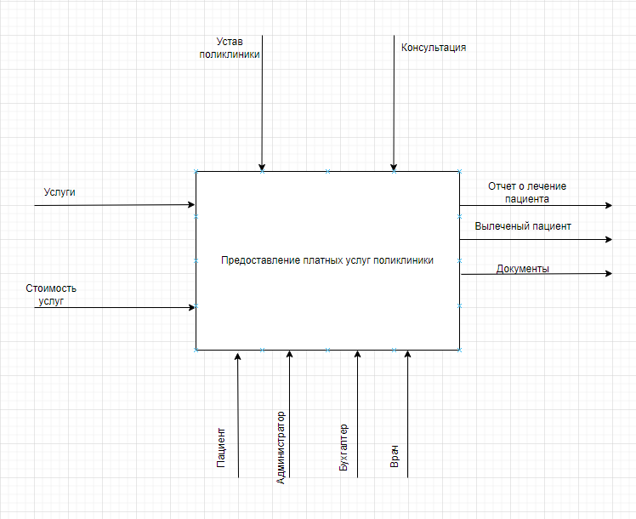
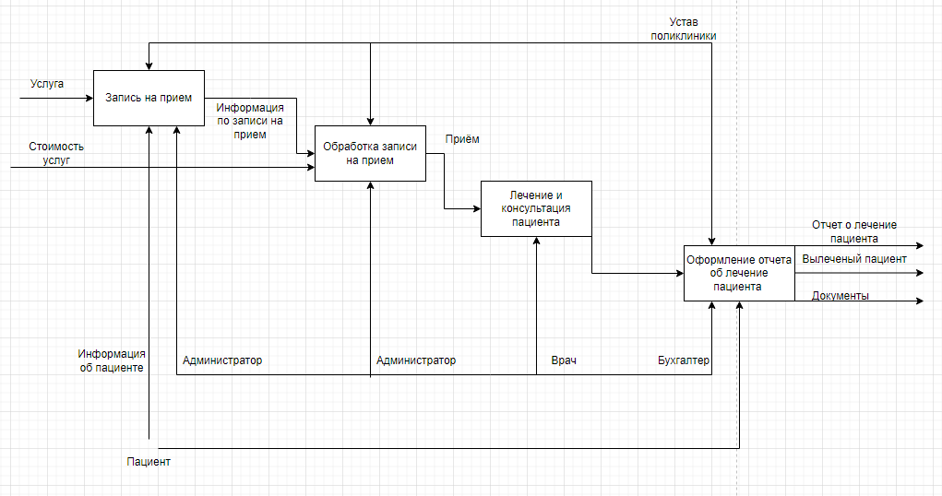
2.2 Выполнение диаграммы последовательностей.
Сценарий 1: Запись на прием к врачу
1. Пациент выбирает услуги на сайте поликлиники.
2. Система отображает доступных врачей и свободные временные слоты.
3. Пациент выбирает врача и время приема.
4. Система отправляет запрос на запись.
5. Администратор подтверждает запись.
6. Система информирует пациента о подтверждении.
Сценарий 2: Прием у врача
1. Пациент приходит в поликлинику.
2. Регистратор проверяет запись пациента.
3. Если запись подтверждена, регистратор отправляет пациента к врачу.
4. Врач принимает пациента и проводит осмотр.
5. Врач назначает диагностику или лечение.
6. Система фиксирует результаты приема и назначенные процедуры.
Сценарий 3: Оплата услуг
1. Пациент выбирает способ оплаты (онлайн или наличными).
2. Если онлайн, система перенаправляет на платежный шлюз.
3. Пациент вводит данные карты или выбирает другой метод оплаты.
4. Система обрабатывает платеж.
5. После подтверждения оплаты, пациент получает квитанцию.
6. Если наличными, регистратор принимает оплату и выдает чек.
3 Выводы
Вывод: выполнил построение заданных моделей программного средства с помощью графического языка (объектного ориентирования)

